2017年11月25日 星期六 多云 8～15℃

益阳大通湖200MWp渔光互补发电项目

一期100MWp渔光互补发电项目情况说明：

* 验收29区87塘，5排角度不符合要求（最高达到了19.45°），要求整改后报复检。
* 25区1塘2塘支架组装，立柱安装共7人。箱变基础地梁绑扎、支模4人，4塘基础管桩打桩，桩机1台，挖机1台，测量3人，施工人员4人。
* 28区组件安装6人。
* 26区组件安装9人，桥架安装2人，接地焊接2人。
* 29区支架安装6人，箱变基础地梁绑扎、支模4人。
* 4区接电缆线1\*120mm214人。

一期现场施工人员共54人。

照片如下：

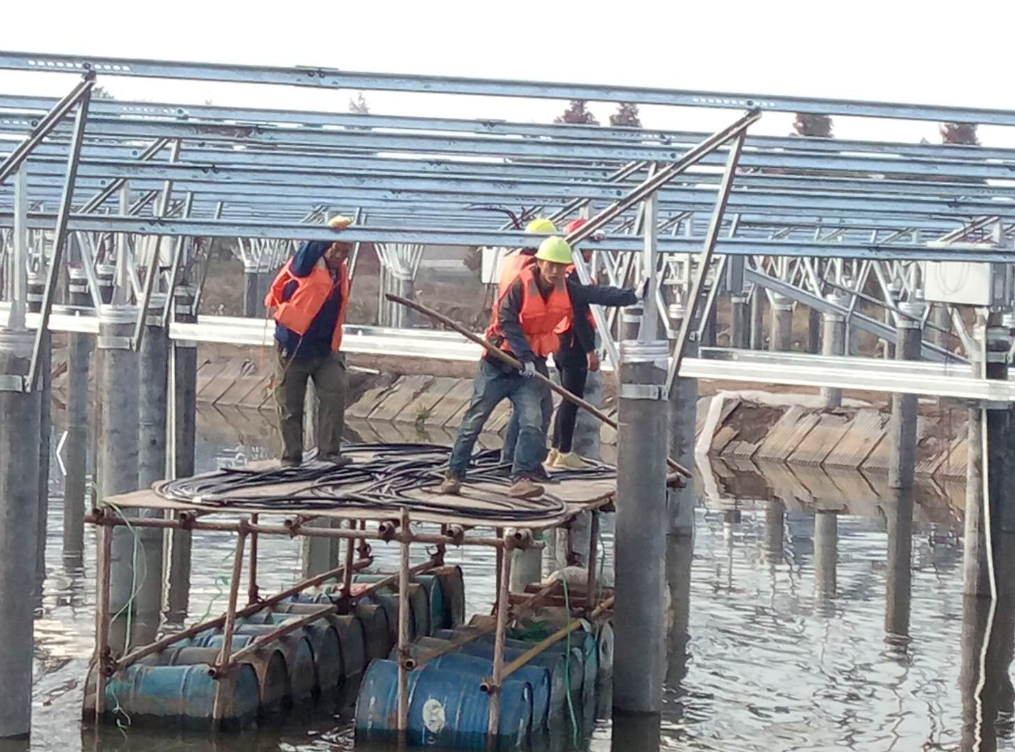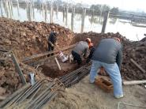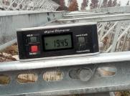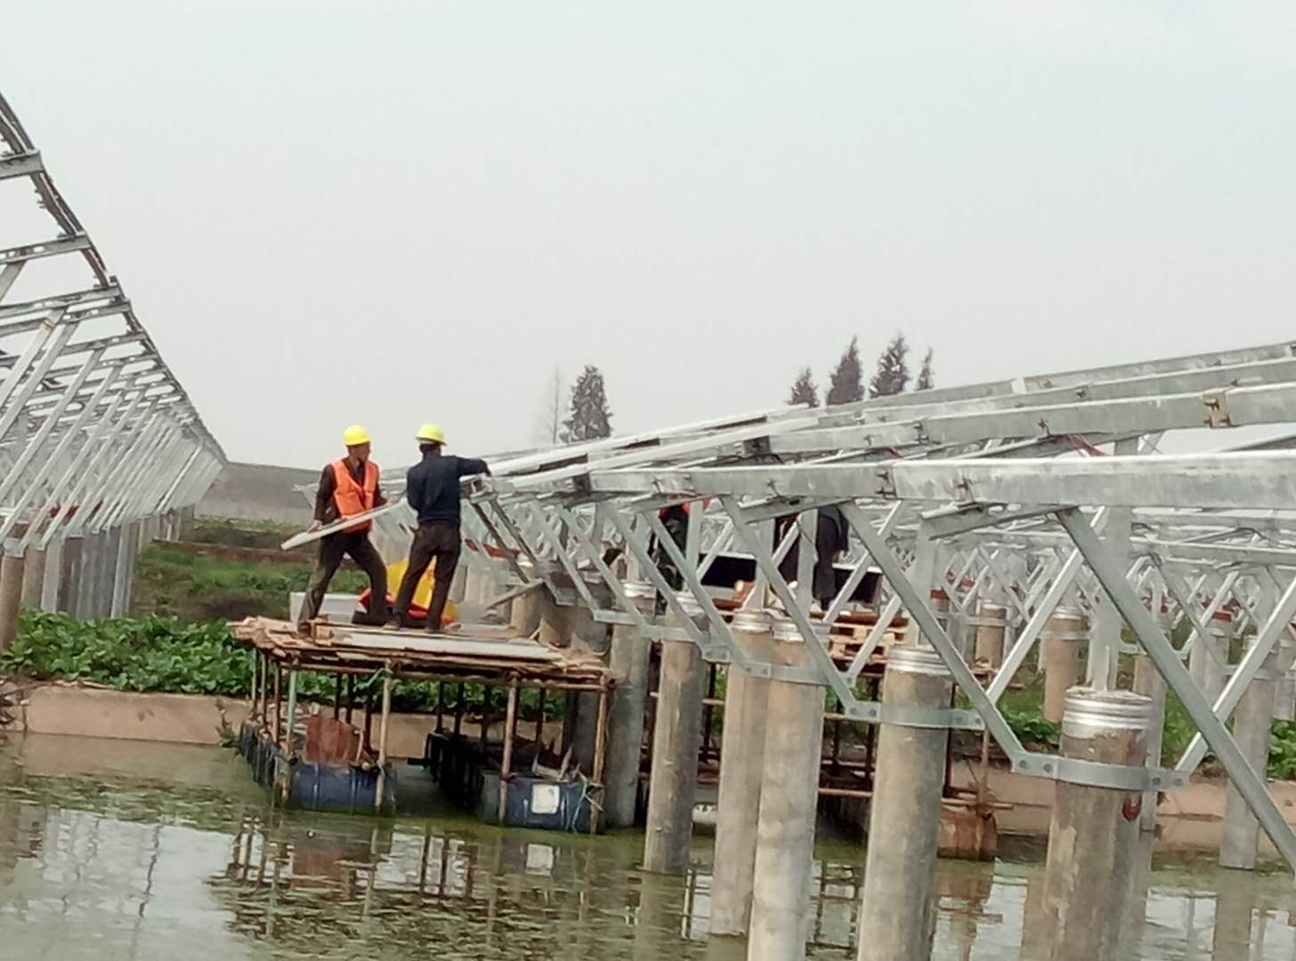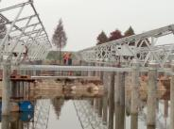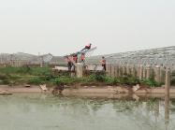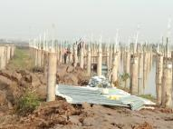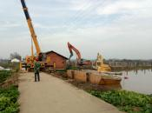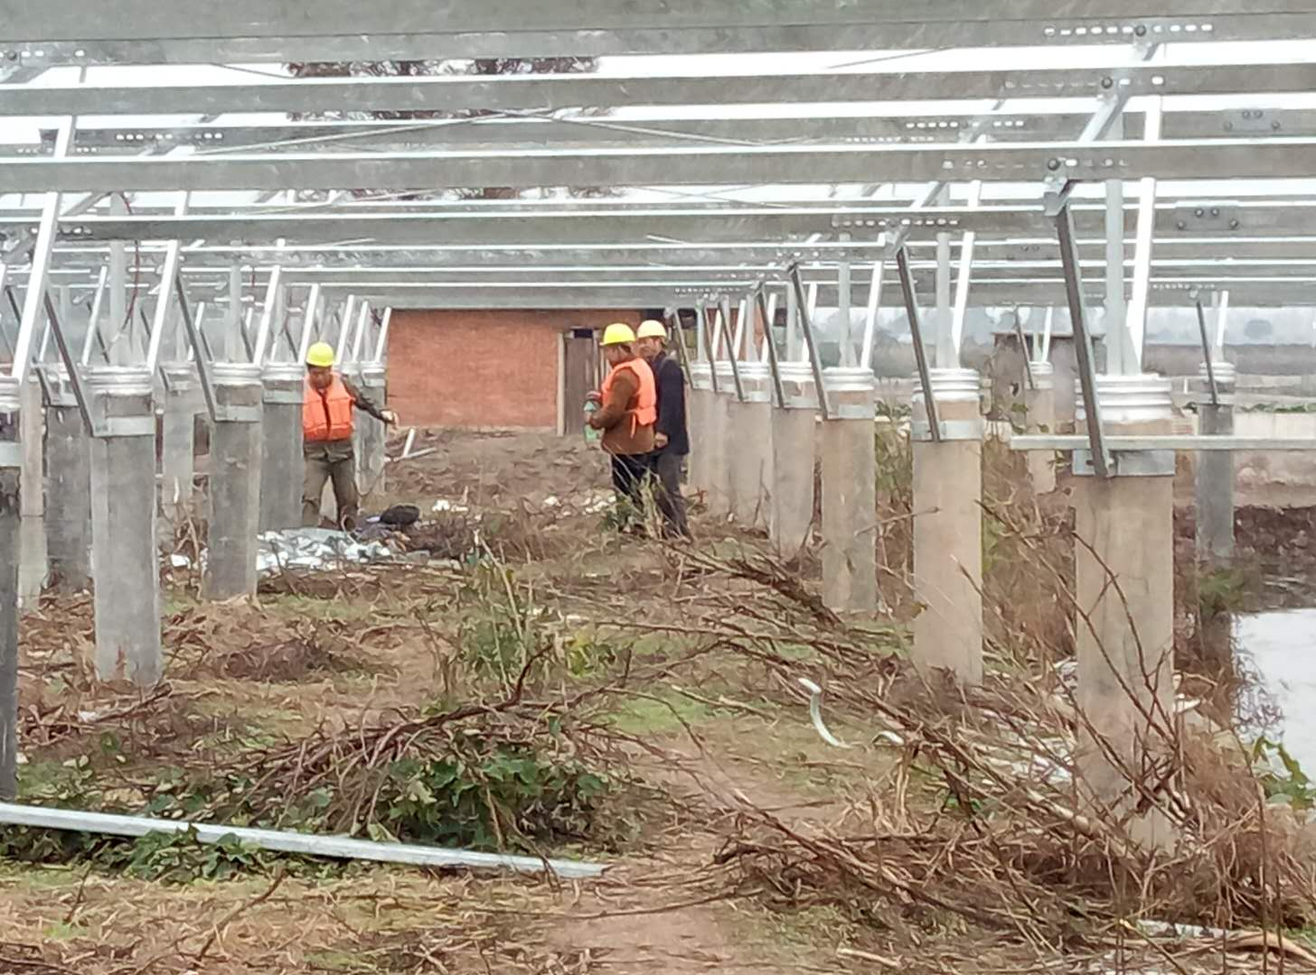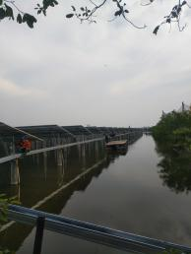

二期100MWp渔光互补发电项目情况说明：

* 57区3塘组件安装7人；
* 58区3塘立柱支架安装10人；
* 3区4塘汇流箱接4mm2线4人，放线6人；
* 44区基础管桩打桩，钩机1台，桩机1台，测量3人，施工人员4人；
* 35区3塘基础管桩打桩，桩机1台，钩机1台，测量3人，施工人员2人；
* 39区38区箱变支模脚手架搭设4人，39区立柱支架安装7人；
* 40区4塘立柱安装4人，2塘支架檩条安装9人；
* 13区2塘支架安装9人；
* 14区2塘支架安装9人，桥架安装2人；
* 15区支架调整13人，放1\*4mm2电缆线3人；
* 20区放1\*4mm2电缆线3人，汇流箱桥架安装3人，组件安装10人，桩帽防腐1人；
* 19区2塘桥架安装5人，组件安装2人，2塘3塘支架安装4人；
* 18区支架安装16人；
* 25区桥架放电缆15人；
* 23区防腐1人，汇流箱接1\*4mm2电缆线6人；

巡检中发现的问题：

1.8区过路电缆保护管头未封闭；

2.35区1塘2塘基础管桩施工，个别处有垂直度不合格现象，已向总包相关负责人员要求整改；

3.60区3塘基础管桩施工个别处不符合要求，已要求整改，而且像总包相关负责人要求严加管理。

二期现场施工人员共165人。

照片如下：

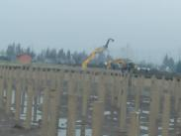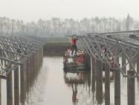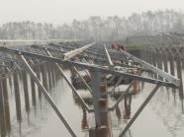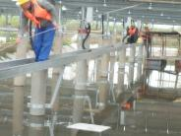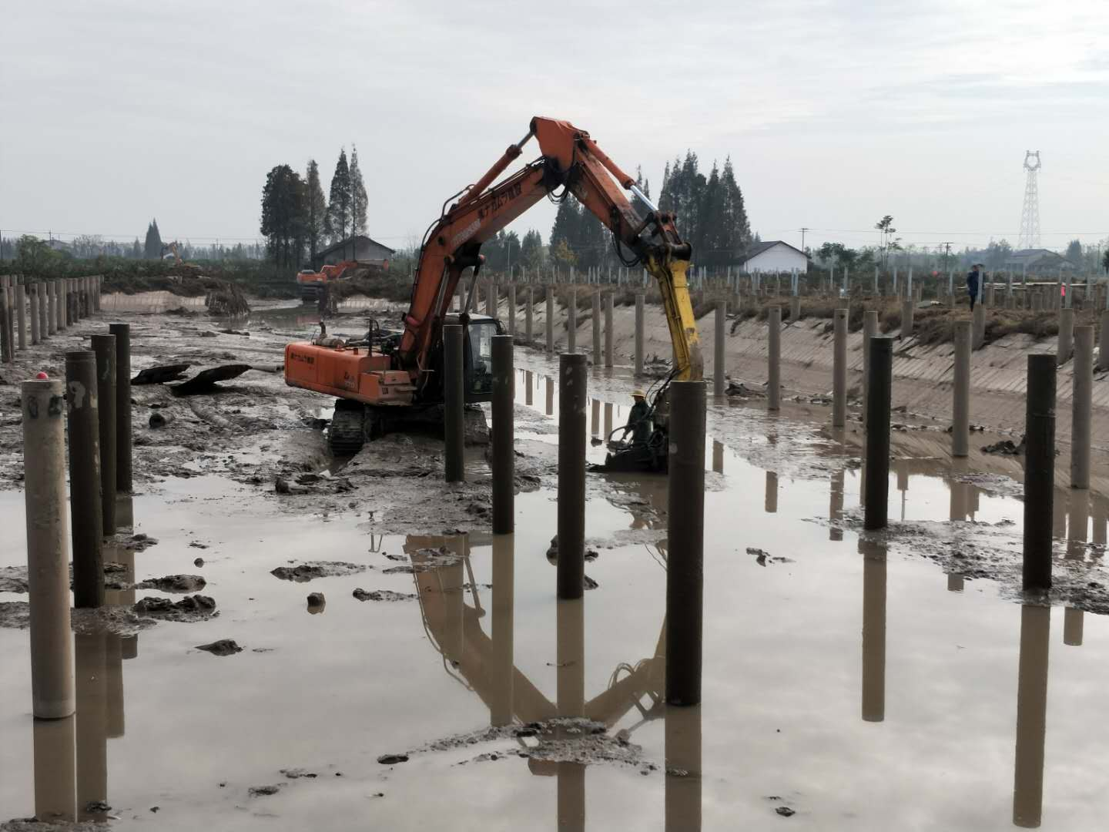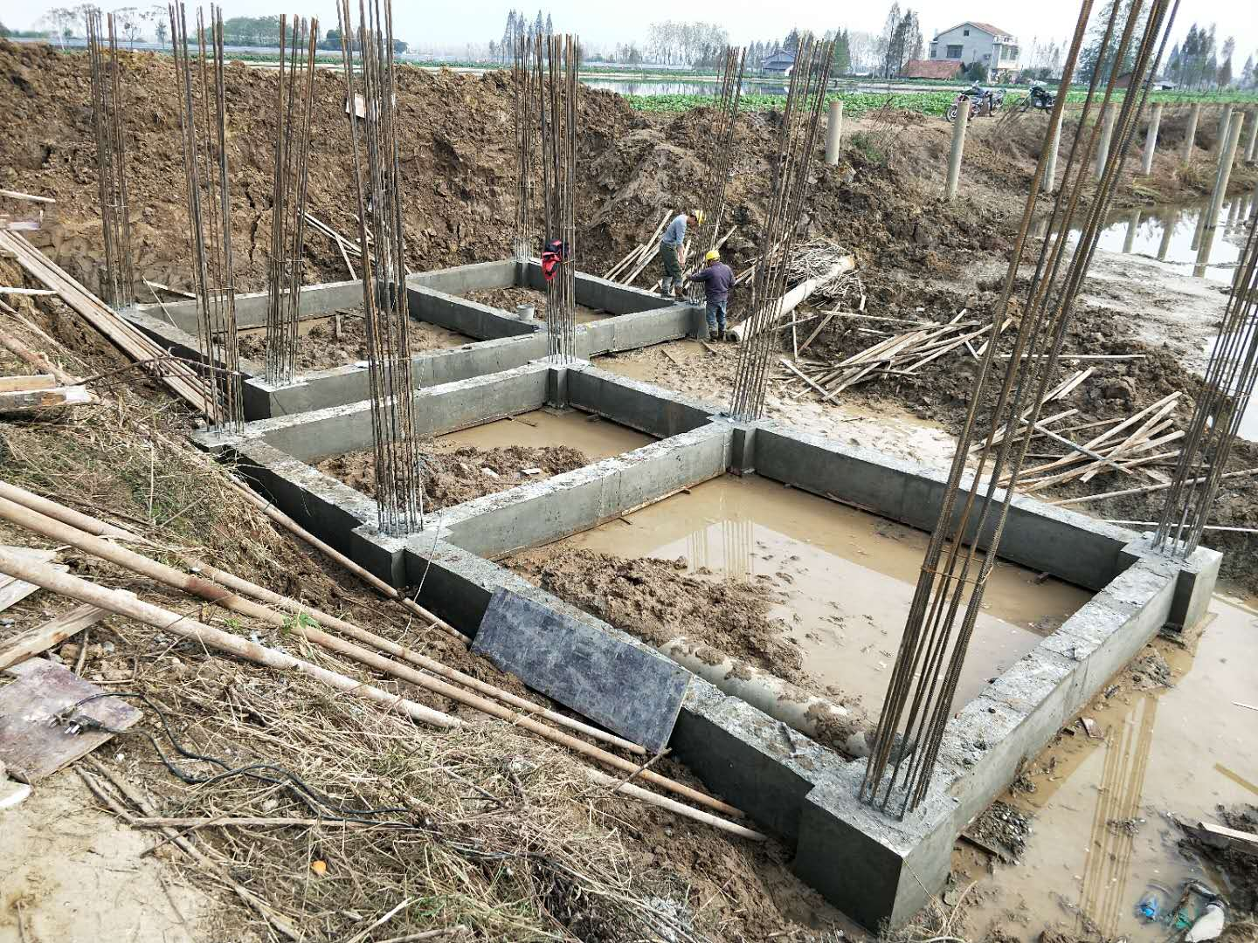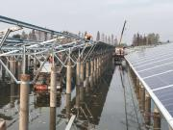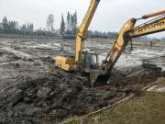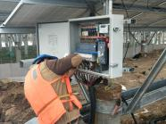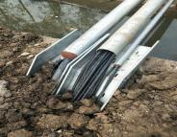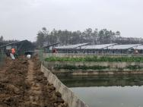

现场人员：刘忠杰、贾玉成、董军旗